به نام خدا
خودكشي چيست؟
خودكشي يه رفتار رواني غير طبيعي است كه با صدمه زدن به خود به قصد مرگ صورت ميگيرد.
طبق آمار سازمان جهاني بهداشت (WHO) در هرسال حدود يك ميليون انسان خودكشي ميكنند.
خودكشي رتبه ي سيزدهم در جهان به خود داده است.
وآمار خودكشي در جهان چهارده نفر به ازاي صد هزار نفر ميباشد.
ازعوامل خودكشي شامل:
1-جسمي و رواني
شامل بيماري هاي جسمي و اختلالات رواني مثل افسردگي وسرطان و ايدزو....
2-اجتماعي و اقتصاد
2
مثل فقر و تبعيض و از دست دادن موقعيت اجتماعي خود بيكاري از دست دادن موقعيت خود و اعتياد.
3-عاطفي
درگيري و اختلافات خانوادگي وطلاق وشكست در عشق مرگ يا بيماري يكي از عزيزان.



نجات فرد از خودكشي :
سازمان جهاني بداشت براي كمك به كساني كه قصد خودكشي دارند اقدامات زير را توصيه ميكنند:
1-دسترسي به وسايلي كه منجر به خودكشي ميشود را محدود كنيد مثل داروهاي خاص يا انواع آفتكشها
2-مهارتهاي زندگي اجتماعي-عاطفي را در نوجوانان گسترش دهيد
3
3-هركس از اطرافيان كه تحت تاثير رفتارهاي خودكشي ميباشد شناسايي كنيد وبراي ارزيابي مديريت و درمان به متخصص اعصاب و روان ارجاع دهيد
انواع خودكشي:
1-افكار خودكشي:تمايل به خودكشي در هر فرد وجود دارد.
2-اقدام به خودكشي:به عمل ناقص گفته ميشود كه به مرگ منجر نميشود.
3-خودكشي به اتمام رسيده:اگر اقدام به خودكشي منجر به مرگ شود.



4

تهديد به خودكشي
اينكه كسي درباره ي خودكشي حرف ميزند بايد اين تهديد را جدي گرفت حتي اگر به شوخي بيان شود
آرزوي مرگ
هرچند در محدودهي خودكشي آأورده نميشود اما در بعضي افراد ميتواند ژيش زمينه ايي براي انجام خودكشي باشد.
عوامل بازدارنده ي خودكشي
1-دلبستگي ها
2-داشتن شغل مناسب
3-داشتن حمايت اجتماعي مناسب
4-ايمان به خدا

5

درمان روانپزشكي و دارويي خودكشي شامل:

1-روان درماني
2-مشاوره و راهنمايي
3-آموزش در زمينه حل مشكلات
4-گروه درماني
5-دارو درماني
6-مداخله خانوادگي
7-بستري در بخش اعصاب و روان

منابع:
- كتاب بهداشت روان- ملاحت نیک روان
- انتشارات رشد
جهت كسب اطلاعات بيشتر و پيگيري با واحد ارتقاسلامت بيمارستان امام حسين(ع) تماس حاصل فرمائيد.
34193280-026
6
بسمه التعالی

بیمارستان امام حسین(ع)
افكار خودكشي
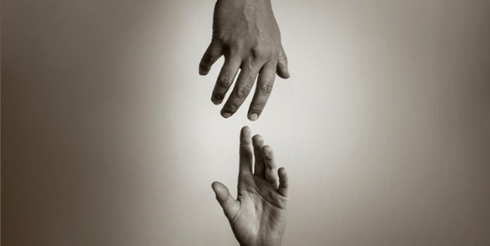
واحد آموزش و ارتقاء سلامت بیمارستان

فروردین 1404
1

